Laboratório de Produção Textual
Série: 2ª EM – 4º período
Professoras: Camila e Iolanda
Assunto(s): Dissertação-argumentativa Vunesp

Relembrando:
- O texto exigido pela banca Vunesp é uma dissertação-argumentativa clássica;
- Diferentemente do Enem, a Vunesp não espera que o texto apresente proposta de intervenção para um problema social;
- Os temas abordados na Vunesp tendem a ser dilemas da sociedade contemporânea que podem ser analisados sob diferentes perspectivas.

Estrutura básica (três partes):

- INTRODUÇÃO: contextualização – ponte – tema+posicionamento – tese (d1 e d2)
Não esqueça:
- apresente todas as palavras-chave da frase temática já nesse parágrafo;
- no posicionamento, responda à pergunta da frase temática (se houver pergunta) de modo assertivo;
- na tese, resuma o que será analisado em d1 e d2, a fim de garantir a organização do texto.

- DESENVOLVIMENTO: tópico frasal - ampliação - fundamentação - comentário
Não esqueça:
- divida o desenvolvimento em dois parágrafos e relacione-os por meio de um operador argumentativo adequado à maneira como você projetou sua análise;
- cada parágrafo deve conter a estrutura interna indicada, a qual contribui para o desenvolvimento da argumentação;

- CONCLUSÃO: retomada do posicionamento - síntese (d1 e d2) - reflexão (opcional)
Não esqueça:
- não apresentaremos proposta de intervenção com 5 elementos nem informações novas nesse parágrafo;
- na retomada e na síntese, atente-se à repetição de palavras;
- não produza parágrafo de período único.

Critérios de avaliação:
CRITÉRIO A: ______________________________________________
O que é esperado para a nota máxima (3):
____________________________________________________________________________________________________________________________
CRITÉRIO B:_______________________________________________
O que é esperado para a nota máxima (4):
__________________________________________________________________________________________________________________________________________________________________________________________
CRITÉRIO C: _______________________________________________
O que é esperado para a nota máxima (4):
__________________________________________________________________________________________________________________________________________________________________________________________
CRITÉRIO D: _______________________________________________
O que é esperado para a nota máxima (3):
____________________________________________________________________________________________________________________________
Cuidados importantes:
____________________________________________________________________________________________________________________________________________________________________________________________________________________________________________________________________________________________________________________________________________________________________________________________________________________________________________________________________________________________________________________________________________________________________________________________________________________________________________

Análise de texto: Crianças e adolescentes devem ser proibidos de acessar redes sociais? (UEA 2025)
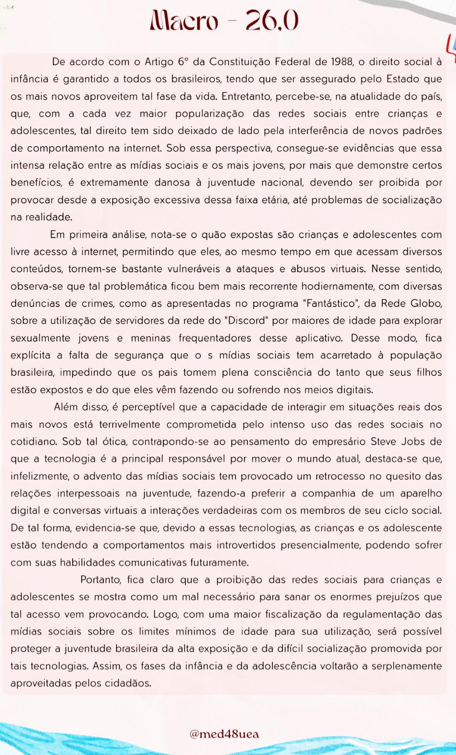

Exercício: Tempo é dinheiro? (UNESP 2021)
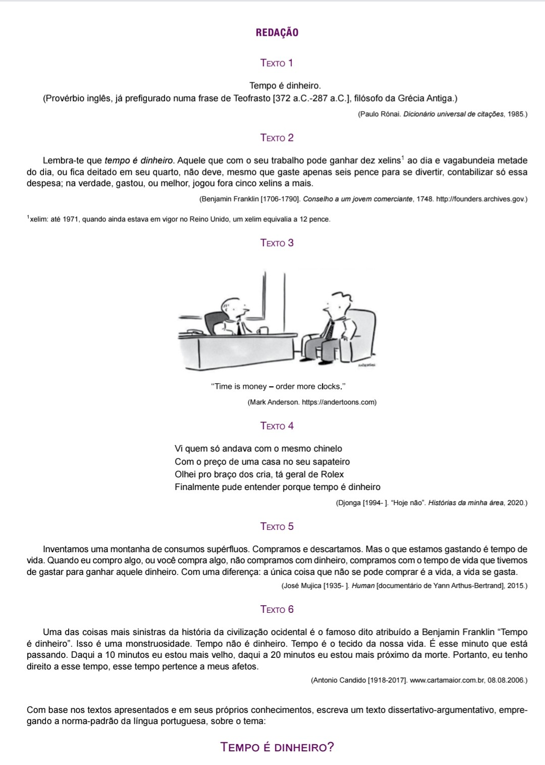

Afirmar que tempo é dinheiro pode significar que:
________________________________________________________________________________________________________________________________________________________________________________________________________________________________________________________
Afirmar que tempo NÃO é dinheiro pode significar que:
________________________________________________________________________________________________________________________________________________________________________________________________________________________________________________________
Meu posicionamento é:
__________________________________________________________________________________________________________________________________________________________________________________________
Os argumentos que sustentam meu posicionamento são:
____________________________________________________________________________________________________________________________________________________________________________________________________________________________________________________________________________________________________________________________________________________________________________________
Posso fundamentar meus argumentos com as seguintes informações:
____________________________________________________________________________________________________________________________________________________________________________________________________________________________________________________________________________________________________________________________________________________________________________________
Como seria meu parágrafo de conclusão retomando meu posicionamento e meus argumentos:
________________________________________________________________________________________________________________________________________________________________________________________________________________________________________________________

